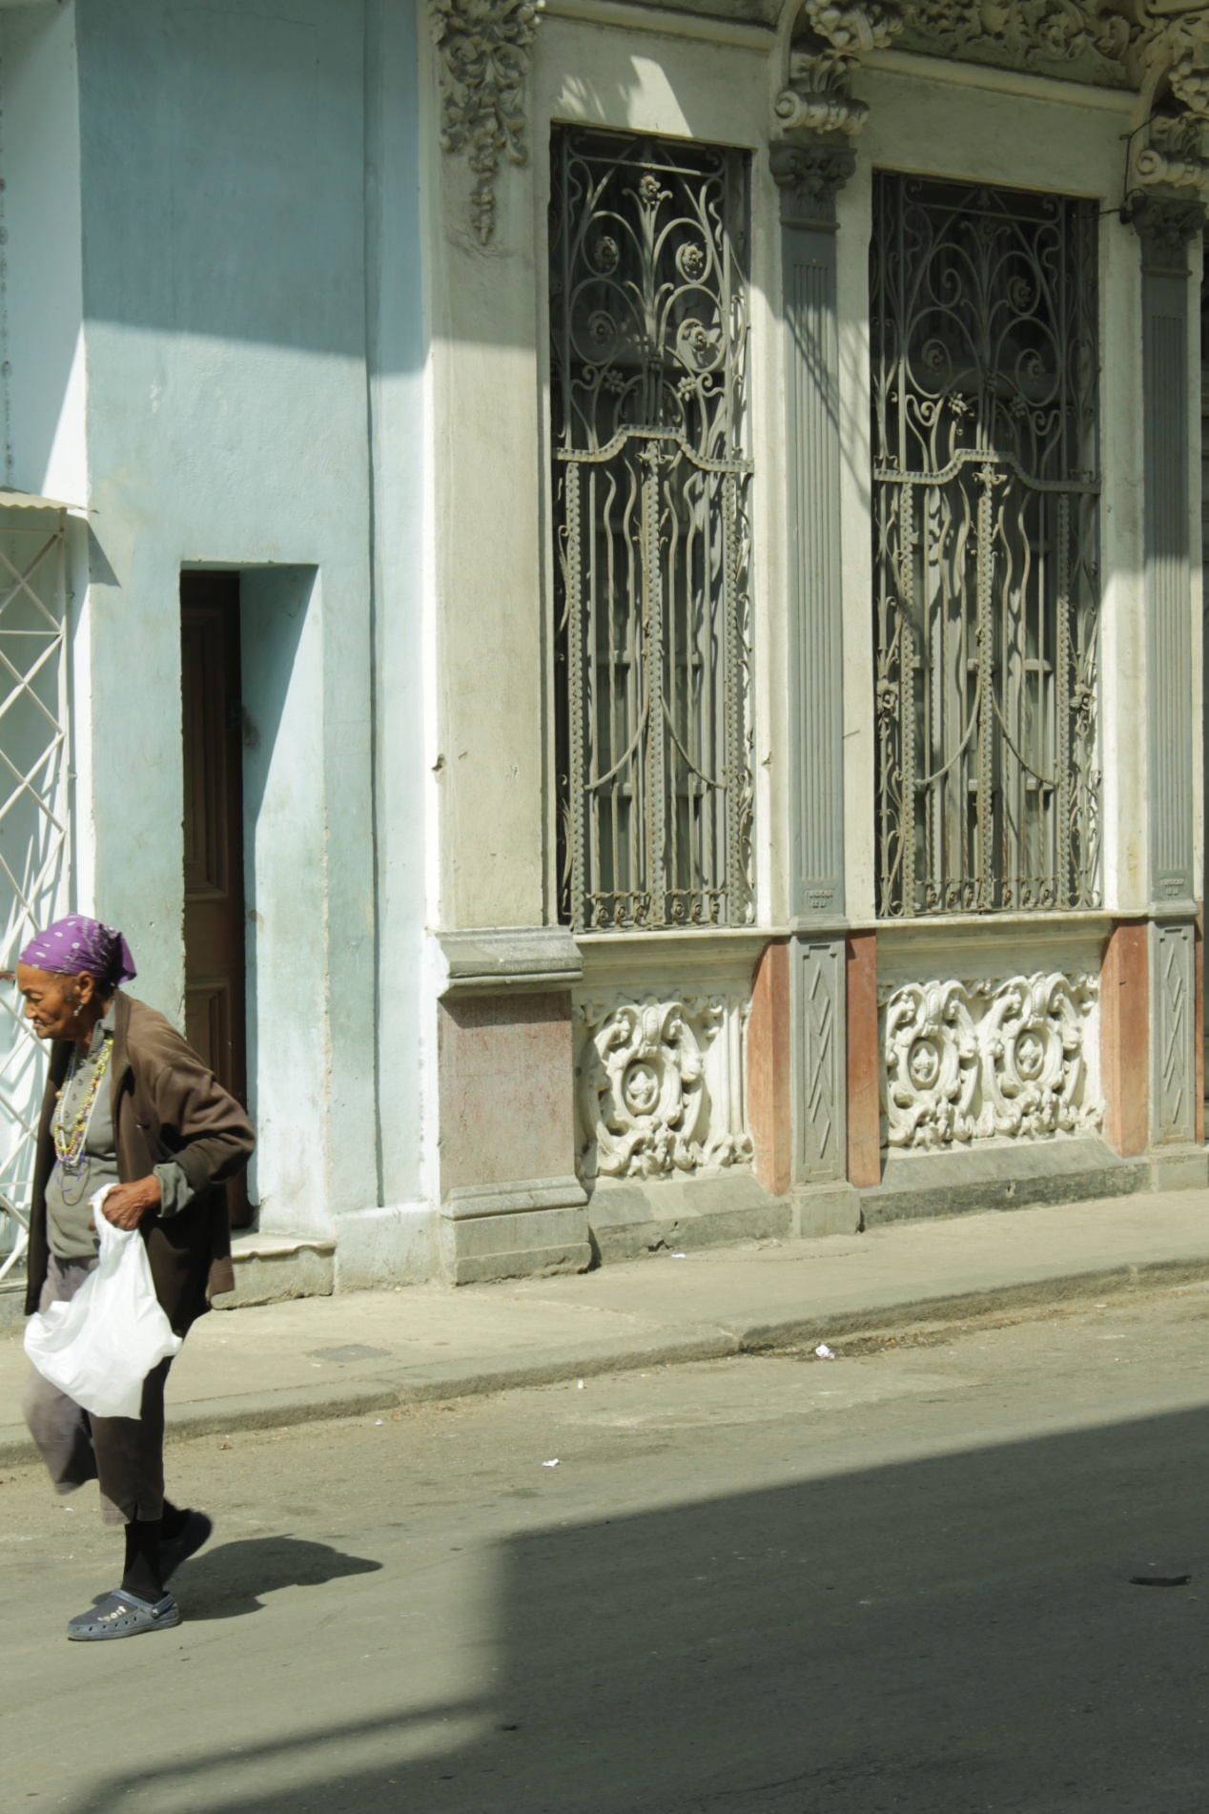

Hola mi nombre es Luís Ángel González Pita, tengo 20 años. Esta foto significa mucho para la Habana, porque representa lo cotidiano; la vivencia día a día. No solamente lo podemos ver desde ese punto de vista, si no también nos puede representar desde la parte arquitectónica, con sus hermosas rejas y puertas de gran estatura .Esta señora que podemos observar que se encuentra en un primer plano, nos puede representar el folklor de nuestro país, con sus abundantes collares que cuelgan en su cuello.

